Over 0,10 gram ijzer wordt enige tijd chloorgas geleid. Hierbij ontstaat vast ijzerchloride. Tijdens de proef bepaalt men van tijd tot tijd de massa van de vaste stof. De resultaten zijn uitgezet in de onderstaande grafiek 1. 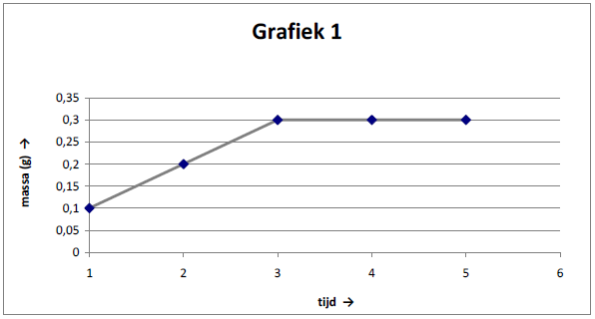Bepaal uit de grafiek in welke massaverhouding ijzer en chloor met elkaar reageren.
Kies het juiste antwoord:
A. 1 : 3
B. 1 : 2
C. 2 : 1
D. 2 : 3

Opgave ontleend aan 'Opgavenbank Scheikunde', KNCV (oktober 1991)

Antwoord:
Uit de grafiek blijkt dat uit 0,10 g ijzer ontstaat 0,30 g ijzerchloride.
Er heeft dus 0,30 - 0,10 = 0,20 gram chloor gereageerd. Massaverhouding Fe : Cl = 0,10 : 0,20 = 1 : 2.

Het juiste antwoord is B.

